**Перечень рисков проекта**

1. Адаптивность приложения к другим ОС умных часов

* Категория риска - технический;
* Симптомы – не работоспособность приложения на различных часах. Часы имеют разные платформы и не на все устройства подойдет приложение;
* Последствия – Использовать приложение будут только пользователи имеющие определенную ОС на часах;
* Воздействие – качество проекта;
* Вероятность – 3;
* Степень воздействия – 3;
* Близость – 1;
* Ранг – 9;
* Способ решения – тестирование продукта на разных ОС и браузерах и своевременное устранение дефектов.

1. Отсутствие улучшений и обновлений проекта

* Категория риска – управление проектом;
* Симптомы – отсутствие каких-либо нововведений в качестве дизайна или расширения функционала, или улучшения работы продукта;
* Последствия – невыполнение пожеланий пользователей по поводу добавлений новых функций и в целом улучшения дружелюбности интерфейса. Старые дефекты продолжают воспроизводиться;
* Воздействие – качество проекта;
* Вероятность – 2;
* Степень воздействия – 2;
* Близость – 2;
* Ранг – 8;
* Способ решения – стабильная работа над поддержанием работоспособности проекта и качественное реагирование на обратную связь.

1. Отсутствие обновления базы данных расписания, маршрутов и остановок

* Категория риска – организационный;
* Симптомы – отсутствие связи с организациями предоставления транспорта;
* Последствия – неправильная работа приложения;
* Воздействие – качество проекта;
* Вероятность – 2;
* Степень воздействия – 3;
* Близость – 2;
* Ранг – 12;
* Способ решения – связь с транспортными компаниями.

1. Медленная работа ресурса из-за увеличения количества данных в БД

* Категория риска – технический;
* Симптомы – увеличение времени обработки запроса сервером;
* Последствия – медленна работа ресурса;
* Воздействие – качество проекта;
* Вероятность – 1;
* Степень воздействия – 2;
* Близость – 1;
* Ранг – 2;
* Способ решения – провести декомпозицию БД.

Landing page продукта - <https://roma142530.wixsite.com/website>

**Структура landing page**

Название проекта

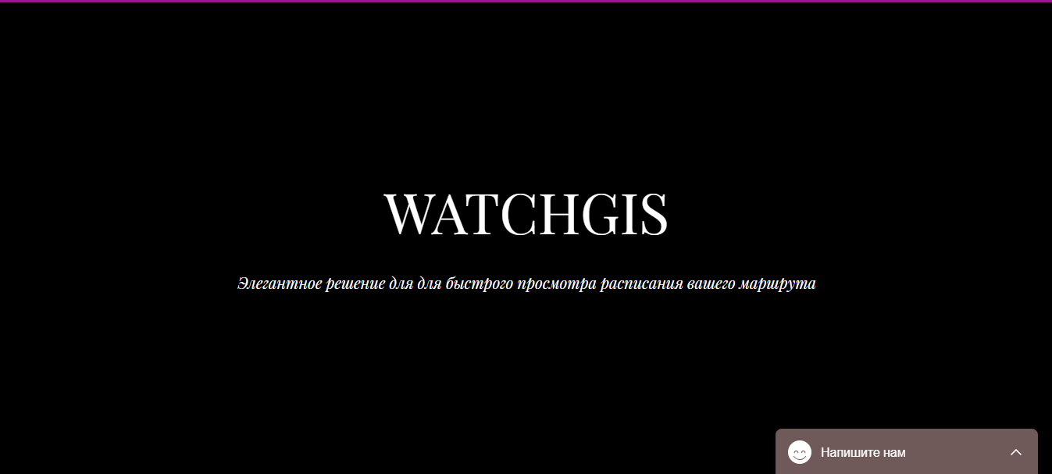

Краткое описание

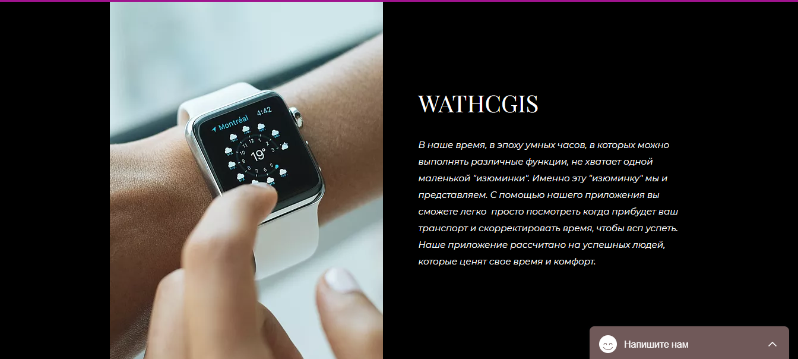

Преимущества и скриншоты продукта

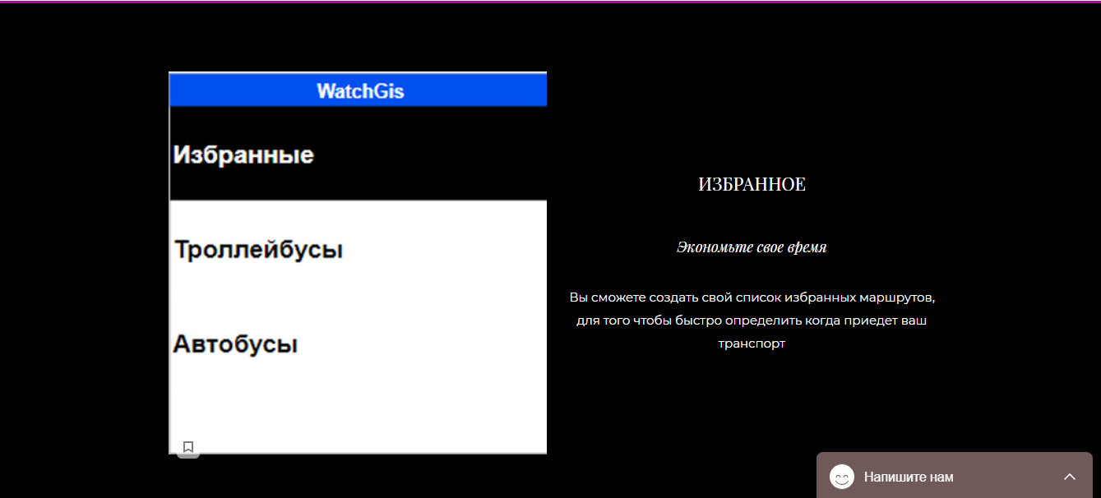

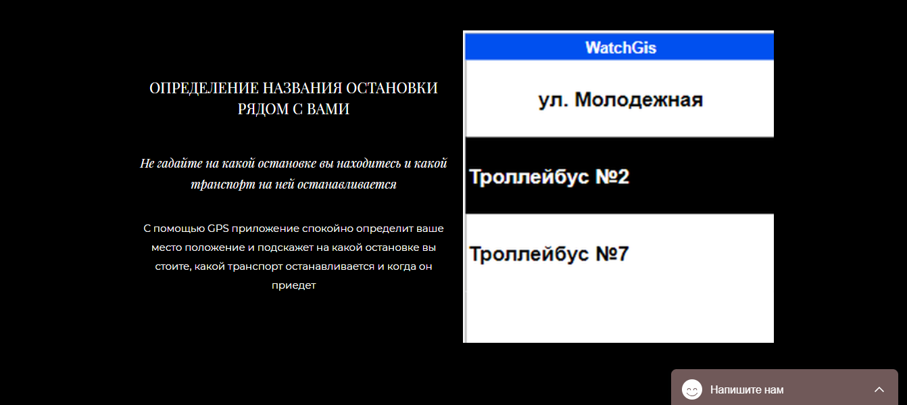

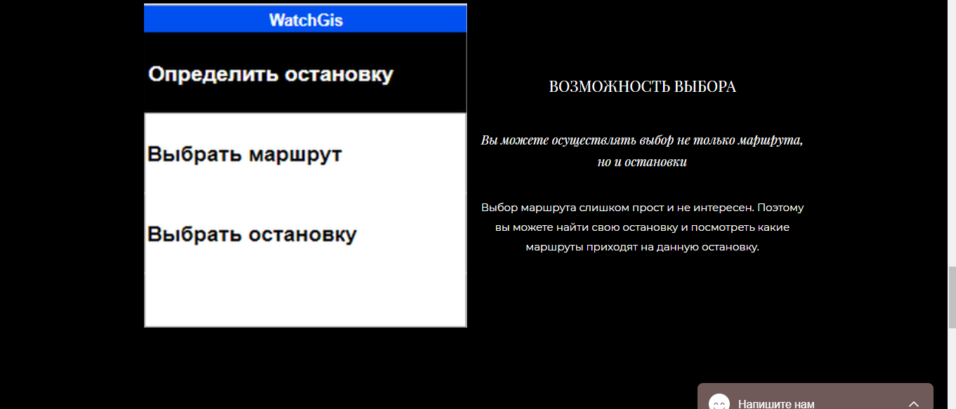

Форма обратной связи

